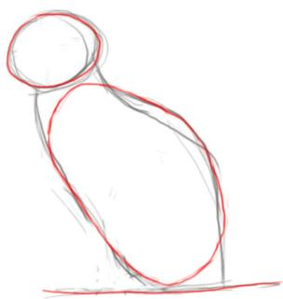
Как нарисовать кошку - Основные формы этого чертежа
Их два: круг для головы и грубый овал удлиненный для тела.

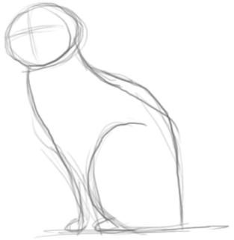
Давайте работать на положение нашего кота. Все линии на этом рисунке должен быть очень плавным. Помните, что кошка имеет гладкую форму тела, и мы должны попытаться сохранить это чувство в нашем рисунке. Рисуем крест над "будующим лицом". Крест покажет вам место глаз, носа и рта.

Как нарисовать кошку - другие части тела

Еще нескольких основных элементов, безусловно, формирующих наш рисунок. Я говорю о ушах (что очень важно для кошки) и хвост.
Кошки имеют прекрасный слух и могут обнаружить весьма широкий диапазон частот. Они могут услышать тона звуки выше, чем собаки и люди, они обнаруживают частоты от 55A Гц до 79А кГц, диапазон 10.5? октавы, в то время люди могут услышать лишь от 31A Гц до 18A кГц, и собаки услышать от 67А Гц 44а кГц.
Кошки не используют эту возможность, чтобы слышать ультразвук для общения, но это, вероятно, важно в охоте, так как многие виды грызунов, используют ультразвуковые вызовы. Слух кошек, также очень чувствителен и является одним из лучших любого млекопитающего.
Эта чувствительность усиливается благодаря большой движимости кошачьих ушей (перьев), которые как усиливают звуки, так и помогают кошке слушать ту сторону, откуда исходит шум.
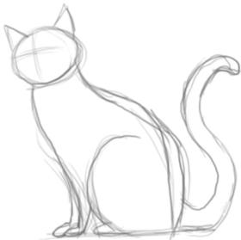

Настало время, чтобы набросать основные элементы лица. Пожалуйста, используйте много справочного материала для этого. Изучите строение кошки и узнайте, что особенного в лице этих животных.
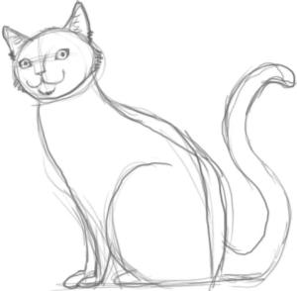

В течение следующих двух шагов, в которых мы будем определять формы немного лучше, мы начинаем уточнение крупнейших линий рисования. Кроме того, приложите немного усилий при рисовании передних лап и добавьте еще меха.
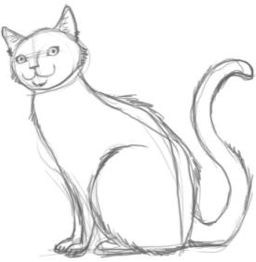

Стираем линии, которые нам не нужны. Время добавить некоторые подробности.
Как нарисовать кота - завершаем рисование
На этом этапе очень важно, чтобы вы удалите все направляющие линии в различных частях тела.
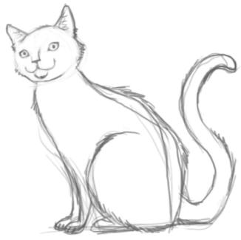

Как вы можете видеть, здесь некоторые детали были добавлены, а шерсть была добавлена по всей линии тела. Немного меха на верхней части задних ног и на шее.
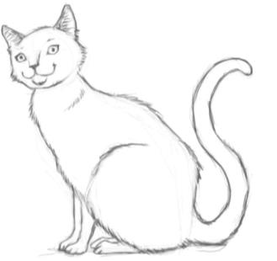

Рисуем мех и тень. Так что начинайте добавлять тени здесь и там, попробуйте представить себе, как мех будет ложится на конкретные участки тела. Не бойтесь экспериментировать, ластик ваш компаньон!
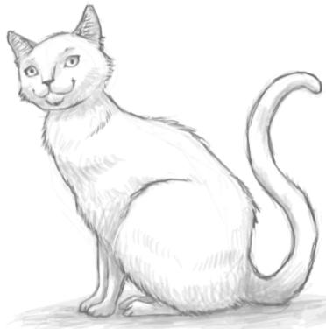

Как только вы нарисовали тени - закрепите их. Увеличьте контраст изображения.
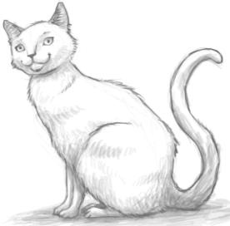

Последние штрихи являются усы, еще немного чистки ластиком и завершаем покрой с кошкой. Это удивительный рисунок!
